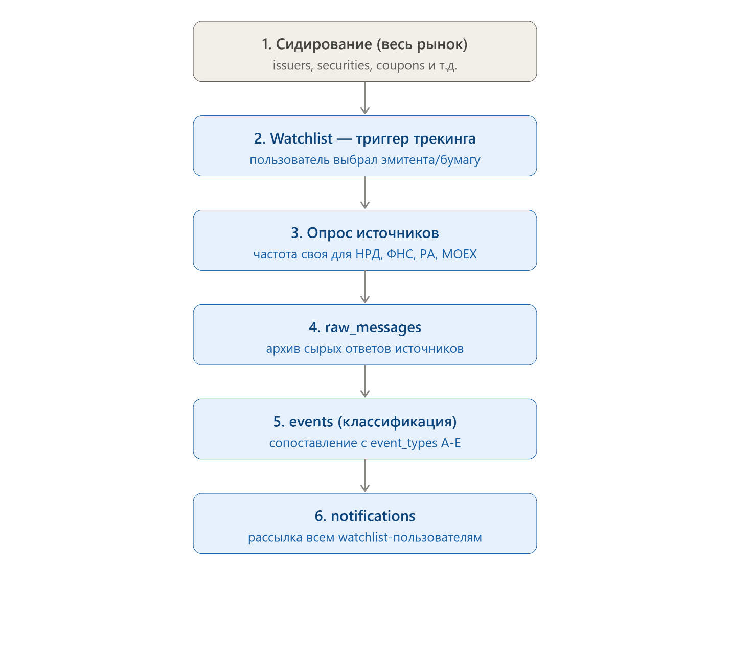

Теперь разберу каждую стадию подробно — что происходит, какие таблицы участвуют, и отдельно отвечу на вопрос про частоту опроса.
1. Сидирование — наполняем БД, но пока не «трекаем»
Правильно поняли идею, и вот как это ложится на таблицы. Раз в сутки (или раз в несколько дней — данные меняются нечасто) фоновая задача идёт в ISS API Мосбиржи и вытягивает весь рынок корпоративных облигаций разом — это бесплатный, не требующий авторизации API, ровно тот, который мы разбирали в самом начале работы над проектом. Из него заполняются issuers, securities, а через bondization-эндпоинт — плановый график в coupons, amortizations, redemptions (строка scheduled_maturity), offers. Это не требует денег и не создаёт нагрузки на платные источники (НРД, e-disclosure) — вы просто держите у себя актуальный, полностью каталогизированный справочник всех ~5000 выпусков, независимо от того, следит за ними хоть один пользователь или нет.
Зачем это нужно до появления реального интереса: без этого пользователю в Telegram-боте нечего было бы искать. Когда он вводит «СибАвтоТранс» в поиск, бот ищет по уже заполненным issuers/securities — эти данные должны быть готовы заранее, для всего рынка, а не только для уже отслеживаемых бумаг.
2. Watchlist — момент, когда включается настоящий трекинг
Пользователь находит бумагу через уже заполненный справочник и добавляет её в watchlist (с проверкой лимита тарифа — COUNT(DISTINCT issuer_id) < tariffs.max_tracked_issuers). Важный архитектурный момент: у меня нет отдельного флага «эта бумага сейчас трекается» ни в securities, ни в issuers. Активный периметр трекинга — это всегда живой запрос SELECT DISTINCT issuer_id, security_id FROM watchlist, а не денормализованный кэш, как мы делали для is_fns_blocked. Здесь кэш не нужен: этот запрос выполняется не на каждый пользовательский клик, а раз за цикл опроса (несколько раз в час максимум), так что экономия от денормализации была бы мнимой, а риск рассинхронизации — реальным.
Практическое следствие для вашей идеи «не перегружать БД»: как только последний пользователь убирает бумагу из watchlist (обычный DELETE, как мы договорились), при следующем цикле опроса эта бумага автоматически выпадает из периметра активного трекинга — без дополнительной логики «отключения». Симметрично и просто.
3–4. Опрос источников → raw_messages
Здесь и разворачивается ваш главный вопрос — разберу его отдельно и подробно ниже. Общий принцип для всех источников одинаков: результат любого опроса (независимо от источника) сначала попадает в raw_messages целиком, сырым JSON, со статусом new — и только потом обрабатывается. Это тот самый принцип «собственный архив обязателен», который мы вывели ещё на кейсе СибАвтоТранса, когда ретроспективный поиск по nsddata дал нулевой результат.
5. Классификация — raw_messages → events
Отдельная задача (может идти почти сразу вслед за опросом, с небольшой задержкой) разбирает необработанные raw_messages, сопоставляет содержимое с event_types по правилам источника и создаёт строки в events — с правильным security_id/issuer_id, event_type_code, датами. Если это часть развивающейся истории (B-группа) — событие либо создаёт новую event_stories, либо присоединяется к уже открытой той же истории по этому купону/амортизации/погашению. Отдельно, тем же или соседним циклом, отрабатывают производные события (is_derived=TRUE) — B2a, C1, C3, E3 — которые не ждут входящих сообщений, а сами проверяют условия по уже накопленным данным (например: «по всем купонам с period_end_date = сегодня нет ли отсутствующего A2 к вечеру» → создать B2a).
6. Уведомления — events → notifications
Для каждой новой строки в events, у которой event_types.notify_client = TRUE, находим всех пользователей, отслеживающих эту бумагу или эмитента (JOIN watchlist), создаём по строке в notifications на каждого (статус queued), и отдельный отправитель толкает их в Telegram Bot API, обновляя статус на sent/failed.

Теперь — по вашему прямому вопросу про частоту
Вы совершенно точно интуитивно разделили источники на два класса, и вот почему это разделение реальное, а не искусственное.
НРД / e-disclosure (выплаты, техдефолты) — вы правы, здесь можно опираться на собственный API-запрос, но частота всё равно не «раз в секунду», а управляется расписанием, которое у вас уже есть в базе. Ключевая мысль: вам не нужно опрашивать все отслеживаемые бумаги с одинаковой частотой всё время — у вас уже есть точные плановые даты в coupons.period_end_date, amortizations.payment_date_planned, redemptions.payment_date_planned, offers.execution_date_planned. Разумная схема:
- Для бумаг, у которых плановая дата выплаты сегодня или в ближайшие 1–2 дня — опрос каждые 15–30 минут (именно здесь критично поймать A2 как можно быстрее — вы же помните, самый ранний позитивный сигнал рынка).
- Для тех же бумаг в течение 1–2 рабочих дней после плановой даты — та же повышенная частота (это окно, когда может появиться B2/B3, регламентно допустимо до Т+1).
- Для всех остальных отслеживаемых бумаг, у которых ближайшее событие не на горизонте нескольких дней — редкий опрос, раз в сутки, просто чтобы не пропустить неожиданный A1 (объявление ставки) или внеплановый сущфакт.
Это прямое использование того, что вы уже сами предложили («не перегружать БД работой, которая никому не нужна») — только применённое ещё точнее, не просто «трекаем/не трекаем», а «трекаем то, что реально приближается, чаще».
ФНС и рейтинговые агентства — здесь вы тоже правы, и разница принципиальная. У блокировки счёта и у рейтингового действия нет предсказуемой календарной даты, в отличие от купона — они могут произойти в любой день, без графика, на который можно было бы опереться. Поэтому единственный рабочий вариант — периодический пакетный обход:
- ФНС — раз в сутки достаточно. У блокировки нет свойства «истечь через несколько часов», если сегодня не проверили — ничего критического не упущено, узнаете завтра, а не через неделю. Разумно проверять сразу по всем эмитентам из активного периметра (SELECT DISTINCT issuer_id FROM watchlist) одним пакетом, а не по одному.
- Рейтинговые агентства — тоже раз в сутки, и даже это, скорее всего, избыточно часто: рейтинговые действия по конкретному эмитенту — событие на уровне «раз в несколько месяцев», а не «каждый день». Ежедневная проверка — это, по сути, подстраховка на случай реактивного пересмотра сразу вслед за дефолтом, а не ожидание постоянных изменений.
- Мосбиржа (сектор ПИР, режим «Д») — аналогично, раз в сутки; сама биржа, по нашему более раннему разбору, публикует это уже агрегированным списком, так что один пакетный запрос в день закрывает сразу всех отслеживаемых эмитентов.

